Fase | 3 |  |  | Grado |  | 1° | Campo |  |  | Lenguajes
Ejes articuladores |  |  |  |  | 
Proyecto |  |  | ¡Modelamos una vida de paz! |  |  |  |  |  |  |  |  | Escenario |  | Escolar.  Páginas 62 a la 69
Reconocer cómo la paz entre las personas permite vivir de forma segura y armónica, por eso es tan valiosa. Elaborarán una escultura para expresar sus ideas sobre la paz y motivar a la comunidad escolar a reflexionar sobre su importancia.
Campo |  | Contenidos |  |  |  |  |  |  | Proceso de desarrollo de aprendizajes
 |  | Uso de elementos de los lenguajes artísticos en la vida cotidiana. |  |  |  |  |  |  | Experimenta con formas, colores, sonidos, texturas, movimientos o gestos para expresar sensaciones, emociones, sentimientos e ideas que surgen en el entorno.
 |  | Construcción de la paz mediante el diálogo: situaciones de conflicto o discrepancia como parte de la interacción de los seres humanos en la casa, el aula, la escuela y la comunidad. |  |  |  |  |  |  | Describe e identifica a personas que participan en situaciones de conflicto o discrepancia, y usa el diálogo para evitar trascender a la violencia. Reflexiona acerca de que la paz se construye en colectivo mediante el diálogo.
 |  | Objetos del entorno: características, propiedades, estados físicos y usos en la vida cotidiana. |  |  |  |  |  |  | Explora y experimenta con diversos materiales para explicar sus propiedades: flexible (se puede doblar o no); ligero o pesado; elástico (regresa o no a su forma original después de haber sido estirado) y resistente (difícil o fácil de romper); los clasifica de acuerdo con ellas y argumenta sus conclusiones.  Establece relaciones entre las propiedades de los materiales con el uso que se les da al elaborar ciertos objetos, como el plástico con el cual se hacen bolsas, envases, sillas, cubiertos, juguetes, plumas, entre otros; diseña y construye un objeto o juguete con base en las propiedades físicas de los materiales.
Contenidos y PDA referentes a lectoescritura
Lectura compartida en voz alta. |  |  |  |  |  |  |  | Sigue la lectura en voz alta que hace la o el maestro (u otras personas alfabetizadas) de recados, cartas, cuentos, notas informativas, poemas, canciones, anuncios publicitarios, instructivos, etcétera.  Establece correspondencias entre oralidad y escritura.
Escritura colectiva por medio del dictado. |  |  |  |  |  |  |  | Escribe, aunque no de manera convencional, ideas que quiere comunicar y las verbaliza para colaborar en la escritura colectiva de diferentes tipos de texto por medio del dictado al docente.
Uso de convenciones de la escritura presentes en la cotidianeidad. |  |  |  |  |  |  |  | Asocia los sonidos vocálicos con sus letras correspondientes, así como los sonidos consonánticos más significativos para ellos, o más usuales en su lengua.
Actividades de apoyo a la lectoescritura
Durante el desarrollo del proyecto:
- Escuchar la lectura de textos leídos en voz alta y hacer comentarios sobre su contenido.
- Investigar los conceptos de violencia y paz y registrar la información por escrito.
- Crear colectivamente un concepto de “Paz” y registrarlo en el cuaderno.
- Escribir palabras relacionadas con la paz. Hacer énfasis en la correspondencia sonoro-gráfica.
- Elaborar la ficha técnica para presentar su escultura de paz. Revisar que contenga todos los datos requeridos.
- Leer y analizar los comentarios y sugerencias del público que asistió a la exposición de esculturas.
Metodología |  |  |  | Aprendizaje basado en proyectos comunitarios. |  |  |  |  |  |  | Tiempo de aplicación |  | Se sugiere dos semanas
DESARROLLO DEL PROYECTO
Fase #1. Planeación |  |  |  |  |  |  |  |  |  |  |  |  | Recursos e implicaciones
Momento 1. Identificación  - Observar las imágenes de la página 62 del libro Proyectos Escolares y comentar lo que sucede en cada una.  - Identificar la imagen que refleja un problema que sucede en la escuela y contestar las siguientes preguntas:  - ¿Qué consecuencias traerá ese problema si no se resuelve?  - ¿Qué harían para que esa situación no se repita?  - Contestar el ejercicio “Violencia en la escuela” consistente en identificar situaciones de violencia que se pueden presentar en el entorno escolar; posteriormente, contestar qué pasaría si no se resuelven las situaciones y dar algunas propuestas para solucionarlas. (Anexo al final del documento)  PAUTA DE EVALUACIÓN:  - Identifica situaciones de violencia en el entorno y reflexiona sobre las consecuencias que traerían si no se resuelven. |  |  |  |  |  |  |  |  |  |  |  |  | -Libro Proyectos Escolares  -Ejercicio “Violencia en la escuela”
Momento 2. Recuperación  - Realizar una lectura guiada de las páginas 172 y 173 del libro Nuestros saberes: Libro para alumnos, maestros y familia. Posteriormente, hacer comentarios sobre la cultura de paz y por qué es importante buscar la convivencia pacífica.  - Dibujar en el cuaderno una situación de conflicto o de violencia que hayan experimentado en la escuela y otra donde la convivencia haya sido pacífica.  - Socializar las ilustraciones con sus compañeros y comentar por qué ocurrieron ambas situaciones y qué emociones experimentaron en cada una.  - Dialogar y escribir lo que saben sobre violencia escolar y paz.  - Anotar en su cuaderno qué más les gustaría saber acerca de esos temas.  - Organizar la información en un esquema.  TAREA:  Investigar los conceptos de violencia y paz. Pueden consultar en bibliotecas o con apoyo de un adulto, buscar información en internet.  - Socializar los conceptos que investigaron.  - Leer el concepto de violencia escolar que aparece en la página 63 del libro Proyectos Escolares (letras azules) y contrastarlo con la información que investigaron.  - Realizar el ejercicio “Identifico la violencia”. Escribir o dibujar una situación de violencia que hayan presenciado en la escuela. Después, socializarlas y especificar su causa, quiénes participaron, cómo se solucionaron y qué se puede hacer para que ya no ocurra. (Anexo al final del documento)  - Observar el video “Día de la paz para niños” donde se ahonda en el tema de la cultura de paz: https://youtu.be/FYGjh9YqeVk (2:33)  - Comentar qué se puede hacer para mantener la paz en la comunidad, en su familia, en la escuela y en su salón de clases.  - Apoyar a los alumnos para crear colectivamente un concepto de “Paz”. Escribir las ideas en el pizarrón y después dictar la definición para que la escriban en el cuaderno y la acompañen con un dibujo que representa a la Paz.  PAUTA DE EVALUACIÓN:  - Identifica situaciones de violencia en la escuela y propone medidas para evitarlas.  - Comprende el concepto de paz y lo relaciona con situaciones de su entorno. |  |  |  |  |  |  |  |  |  |  |  |  | -Libro Nuestros saberes: Libro para alumnos, maestros y familia  -Cuaderno  -Colores  -Guiar la socialización  -Cuaderno  -Diversas fuentes de información  -Libro Proyectos Escolares  -Ejercicio “Identifico la violencia”  -Internet y dispositivos multimedia para observar el video  -Cuaderno
Momento 3. Planificación  - Planear grupalmente el proceso de elaboración de una escultura.  - Modificar los pasos que consideren necesarios en el planificador de la página 63 del libro Proyectos Escolares.  - Copiar en el cuaderno el planificador de la página 63 del libro Proyectos Escolares anotando en él las fechas que acuerden.  - Dialogar sobre la violencia escolar y la paz.  - Definir el significado de paz.  - Reconocer las imágenes que otros niños relacionan con la definición de paz.  - Dibujar un primer boceto de la escultura.   - Crear la escultura y exhibirla.  - Anotar otros requerimientos necesarios para su escultura. |  |  |  |  |  |  |  |  |  |  |  |  | -Cuaderno  -Libro Proyectos Escolares
Fase #2. Acción |  |  |  |  |  |  |  |  |  |  |  |  | Recursos e implicaciones
Momento 4. Acercamiento  - Dialogar grupalmente y mencionar palabras relacionadas con la violencia escolar y la paz.  - Escribir las palabras en su cuaderno tomando como ejemplos los que aparecen en la página 64 del libro Proyectos Escolares:  Violencia es patada.  Paz es abrazo.  - Realizar el ejercicio “Paz y violencia” el cual consiste en identificar palabras e imágenes relacionadas con ambos conceptos. (Anexo al final del documento) |  |  |  |  |  |  |  |  |  |  |  |  | -Cuaderno  -Libro Proyectos Escolares  -Ejercicio “Paz y violencia”
Momento 5. Comprensión y producción  - Reflexionar sobre las palabras que escribieron.  - Redactar su propio concepto de paz en el cuaderno, utilizando las palabras del esquema que elaboraron con anterioridad.  - Solicitar apoyo en equipos para exponer sus definiciones ante compañeros de otros grupos, a quienes indicarán:  - Escuchar primero la definición que escribieron.  - Hacer un dibujo en el cuaderno sobre lo que escucharon.  - Recuperar los dibujos de sus compañeros e inspirarse en ellos para elaborar una escultura sobre la paz.  - Dibujar en el cuaderno un primer boceto de lo que se quiere representar en la escultura. |  |  |  |  |  |  |  |  |  |  |  |  | -Cuaderno  -Colores  -Cuaderno
Momento 6. Reconocimiento  - Comentar y considerar las recomendaciones para elaborar la escultura que aparecen en la página 65 del libro Proyectos Escolares:  - Usar materiales que se tengan a disposición para modelar: plastilina, jabón, migajón de pan, papel maché, cartón, periódico.  - Considerar la utilización de materiales propios de la comunidad como arcilla o barro.  - Si sus dibujos son escenas complejas, elegir solo un elemento de los dibujos que presenten escenas complejas.  - Considerar que pueden dar acabados llamativos a sus creaciones utilizando pinturas.  - Hacer un último boceto de las esculturas, pensando en tamaño, peso y dificultad del objeto.  - Tener en cuenta que pueden dar un acabado llamativo a sus creaciones usando pinturas de colores.  - Reflexionar acerca de la posibilidad de cambiar de idea, de acuerdo a la dificultad del dibujo.  - Comentar si el material que eligieron es la mejor opción, pues algunos son más difíciles de manipular.  - Asegurarse de que la escultura no rebase la altura de un cuaderno y no sea pesada.  - Conseguir una base rígida y lisa para su escultura: una tabla o un cartón.  - Hacer un listado en el cuaderno de los materiales que pueden utilizar para elaborar sus esculturas.  - Llevar al aula muestras de los materiales para analizarlos.  - Leer la información del apartado “Materiales” en las páginas 120 y 121 del libro Nuestros saberes: Libro para alumnos, maestros y familia. Comentar qué materiales llevaron y qué características tienen.  - Organizar los materiales en diferentes clasificaciones, por ejemplo: ligeros-pesados, lisos-rugosos, flexibles-rígidos.  - Analizar y manipular las muestras de materiales y llenar la tabla “El mejor material” identificando características y propiedades de los materiales. (Anexo al final del documento)  PAUTA DE EVALUACIÓN:  - Reconoce las propiedades de diferentes materiales y elige el que se adapte a sus necesidades para la elaboración de la escultura. |  |  |  |  |  |  |  |  |  |  |  |  | -Libro Proyectos Escolares  -Conseguir materiales diversos para elaborar las esculturas  -Cuaderno  -Muestras de los materiales  -Libro Nuestros saberes: Libro para alumnos, maestros y familia  -Tabla “El mejor material”
Momento 7. Concreción  - Elegir, con base en el análisis de los materiales, aquellos que les sean más útiles para elaborar su escultura.  - Tomar como referencia el último boceto de su escultura para iniciar:  - Preparar el área donde modelarán su figura.  - Tener a la mano los materiales necesarios para modelar y dar forma.  - Asegurarse de que el material sea suficiente.  - Utilizar manos o algún utensilio para modelar.  - Evitar preocuparse si al iniciar la figura no tiene la forma deseada, pues poco a poco la irá adquiriendo.  - Pedir apoyo si es necesario y dejar libre su imaginación.  PAUTAS DE EVALUACIÓN:  - Expresa su concepto de paz a través de la escultura.  - Escribir la ficha técnica de la obra al terminar y colocarla junto a su escultura.  - Utilizar la mitad de una hoja blanca o reciclada o una ficha de trabajo.  - Analizar y registrar en la ficha técnica los datos que aparecen en la página 67 del libro Proyectos Escolares:  - Título de la obra  - Autor  - Descripción  - Material  - Socializar las fichas técnicas y corroborar que los datos estén bien escritos. |  |  |  |  |  |  |  |  |  |  |  |  | -Bocetos de sus esculturas  -Buscar un espacio para elaborar las esculturas  -Verificar que cuenten con lo necesario para elaborar las esculturas  -Tarjetas para elaborar la ficha técnica  -Libro Proyectos Escolares  -Guiar la socialización
Fase #3. Intervención |  |  |  |  |  |  |  |  |  |  |  |  | Recursos e implicaciones
Momento 8. Integración  - Observar las esculturas de sus compañeros e intercambiar opiniones sobre lo siguiente:  - ¿Son originales y creativas?  - ¿Qué complejidad tienen?  - ¿Transmiten la idea de paz?  - ¿La ficha técnica es adecuada?  - Analizar los comentarios que recibieron y realizar las modificaciones necesarias. |  |  |  |  |  |  |  |  |  |  |  |  | -Esculturas de todo el grupo
Momento 9. Difusión  - Preparar en grupo una exposición para compartir sus producciones.  - Buscar un lugar donde puedan exhibir sus esculturas, ya sea en el patio de la escuela o en un salón. Considerar que debe ser un área amplia donde las personas puedan desplazarse para observarlas.  - Colocar las esculturas sobre mesas o bancas junto con su ficha técnica.  - Disponer un bolígrafo o lápiz y un cuaderno cerca de las esculturas. El cuaderno debe estar abierto y llevar el título: “Sugerencias y comentarios”.  - Invitar a la comunidad escolar: alumnos, maestros, directivos y administrativos.  - Solicitar a los espectadores que en los comentarios y sugerencias que escriban en el cuaderno procuren mencionar:  - Algunas recomendaciones para fomentar la paz.  - Lo que piensan de sus definiciones de paz.  - Sus opiniones acerca de las esculturas expuestas. |  |  |  |  |  |  |  |  |  |  |  |  | -Buscar un espacio donde montar la exhibición de sus esculturas  -Solicitar permisos para montar la exhibición  -Organizar el montaje de las esculturas  -Cuaderno para comentarios y sugerencias  -Bolígrafo o lápiz
Momento 10. Consideraciones  - Leer los comentarios y sugerencias de los invitados en asamblea grupal.  - Hacer comentarios buscando las aportaciones más importantes acerca de la paz. |  |  |  |  |  |  |  |  |  |  |  |  | -Guiar el diálogo
Momento 11. Avances  - Apoyar a los alumnos para que a partir de los comentarios que recibieron realicen lo siguiente:  - Anotar en su cuaderno las recomendaciones que consideren más importantes para fomentar la paz.  - Reformar su definición de paz, tomando en cuenta las opiniones de la comunidad escolar. Comentar qué palabras cambiaron y cuáles no.  - Exhibir las obras durante un tiempo razonable en la biblioteca u otros espacios donde la comunidad escolar pueda observarlas y recordar la importancia de la paz.  - Escribir en su cuaderno los acuerdos asamblearios a los que llegaron en comunidad para vivir una vida de paz.  - Leer el texto “A un solo ritmo”, en las páginas 166 a 169 del libro Múltiples Lenguajes. Esto a manera de recreación y para practicar la lectura.  - Realizar el ejercicio “A un solo ritmo” incluido en el Cuadernillo Múltiples Lenguajes que se podrá adquirir en nuestra página web desde el siguiente enlace:  https://lainitas.com.mx/primaria/ML1.html |  |  |  |  |  |  |  |  |  |  |  |  | -Guiar el diálogo  -Cuaderno  -Cuaderno  -Libro Múltiples Lenguajes  -Cuadernillo Múltiples Lenguajes
Productos y evidencias de aprendizaje
- Ejercicios impresos:
- Violencia en la escuela
- Identifico la violencia
- Paz y violencia
- El mejor material
- Ilustración de una situación de conflicto y otra de convivencia pacífica en la escuela
- Registros de investigación sobre la violencia y la paz
- Elaboración de su concepto de paz
- Escritura de palabras o conceptos relacionados con la violencia y la paz
- Elaboración de la ficha técnica de su escultura
- Producto final: Elaboración de una escultura que represente a la paz para motivar a la comunidad escolar a reflexionar sobre su importancia
Aspectos a evaluar
- Identifica situaciones de violencia en el entorno y reflexiona sobre las consecuencias que traerían si no se resuelven.
- Identifica situaciones de violencia en la escuela y propone medidas para evitarlas.
- Comprende el concepto de paz y lo relaciona con situaciones de su entorno.
- Reconoce las propiedades de diferentes materiales y elige el que se adapte a sus necesidades para la elaboración de la escultura.
- Expresa su concepto de paz a través de la escultura.
Ajustes razonables
Observaciones
Se sugiere trabajar dos proyectos didácticos de forma simultánea, es decir, media jornada trabajar con un proyecto y la otra parte de la jornada con otro que guarde vinculación directa o indirectamente.

VIOLENCIA EN LA ESCUELA

- Observa las imágenes y encierra las que representan un problema de violencia en la escuela.

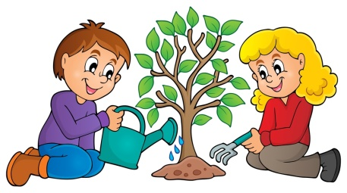 | 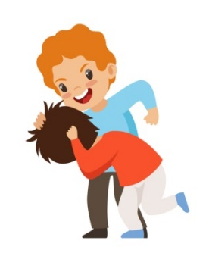
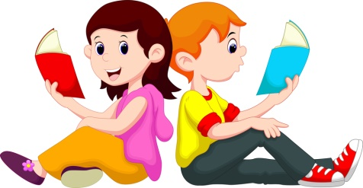 | 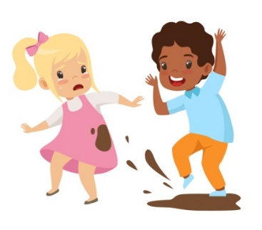
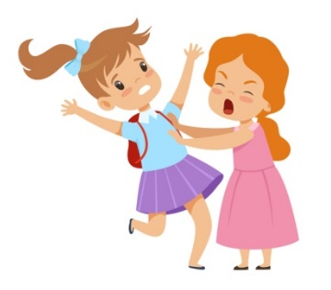 | 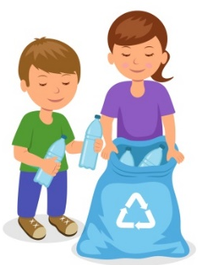

Ahora contesta:

¿Qué pasará si esos problemas no se resuelven?
____________________________________________________________________________________________________________________________________________________________
¿Qué propones para que no se repitan esas situaciones?
____________________________________________________________________________________________________________________________________________________________

IDENTIFICO LA VIOLENCIA

- Describe o dibuja una situación de violencia que hayas presenciado en la escuela, especifica por qué ocurrió, quiénes participaron, cómo se solucionó y qué se podría hacer para que no vuelva a pasar.

Situación
¿Por qué ocurrió?
¿Quiénes participaron?
¿Cómo se solucionó?
¿Qué se puede hacer para que no vuelva a ocurrir?
PAZ Y VIOLENCIA

- Encierra los dibujos y las palabras que representen la paz y tacha las que se refieran a violencia.

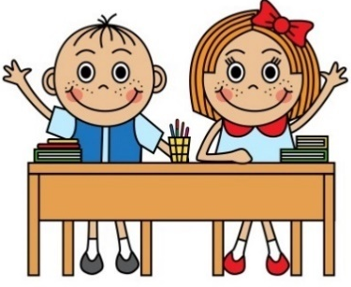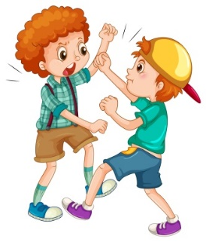

tranquilidad | golpes | reposo
gritos | amistad | ofensas
abrazos | sonrisas | llanto
miedo | unión | saludos
amor | guerra | alegría

EL MEJOR MATERIAL

- Escribe los nombres de los materiales que puedes utilizar para elaborar tu escultura; después, señala con una palomita qué características y propiedades posee cada uno.

Materiales | Flexible | Rígido | Pesado | Ligero | Liso | Rugoso

